CLUB SAVANTS FOUS MATERNELLES
ECOLE ST VINCENT DE PAUL
ANNEE SCOLAIRE 2021 / 2022
Nous proposons à vos enfants une approche ludique des sciences et techniques, où les enfants apprennent en s’amusant ! Tout le matériel et tous les consommables sont fournis.

Créneau hebdomadaire :
JEUDI de 12h30 à 13h30 pour les moyennes et grandes sections, du 23/09/21 au 16/06/22
6 cycles thématiques abordés dans l’année : « L'eau et ses propriétés », « Les phénomènes physiques », « Le corps et ses émotions », « Notre planète grouillante », et « L’espace »
Les expériences menées varient chaque semaine.

Tarif pour l’année : 330 €.
Pour 30 semaines d’ateliers répartis sur l’année scolaire 2021/2022.
Inscriptions uniquement en ligne EN CLIQUANT ICI
Suivez-nous sur https://www.facebook.com/lessavantsfousclamart/
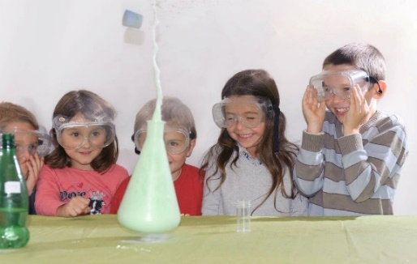
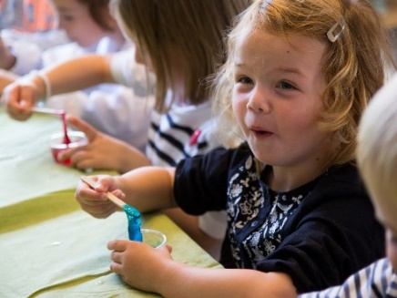

Renseignements auprès du Professeur Oups ! (Cédric) – 06 35 40 21 06 contact.clamart@lessavants.fr www.lessavantsfous.fr

